Bước 1 - Yêu cầu FR/NFR
Mã | Loại | Nội dung
FR-01 | Chức năng | Hệ thống cho phép khách hàng đặt hàng dựa trên danh sách sản phẩm đã chọn trong giỏ.
FR-02 | Chức năng | Hệ thống tự động kiểm tra số lượng tồn kho của từng sản phẩm khi khách hàng thao tác đặt hàng.
NFR-01 | Phi chức năng | Thời gian hệ thống phản hồi kết quả kiểm tra tồn kho không vượt quá 2 giây kể từ khi bấm đặt hàng.

Bước 2 - Kiến trúc 3 tầng
Tầng | Vai trò trong luồng Đặt hàng Online
Presentation Tier | Hiển thị giao diện giỏ hàng, ô nhập mã giảm giá, nút bấm "Đặt hàng" và các thông báo trạng thái thành công/thất bại đến người dùng.
Business Logic Tier | Xử lý nghiệp vụ lõi: kiểm tra điều kiện tồn kho, tính toán áp dụng mã giảm giá, và khởi tạo đối tượng đơn hàng nếu hợp lệ.
Data Tier | Truy vấn và cập nhật dữ liệu vào cơ sở dữ liệu: đọc số lượng tồn kho của sản phẩm, ghi nhận thông tin đơn hàng mới và lịch sử giao dịch.

Bước 3 - Use Case Diagram
Sơ đồ bao gồm 2 Actor (Khách hàng, Nhân viên kho) và 3 Use Case (Đăng nhập, Đặt hàng, Cập nhật tồn kho).
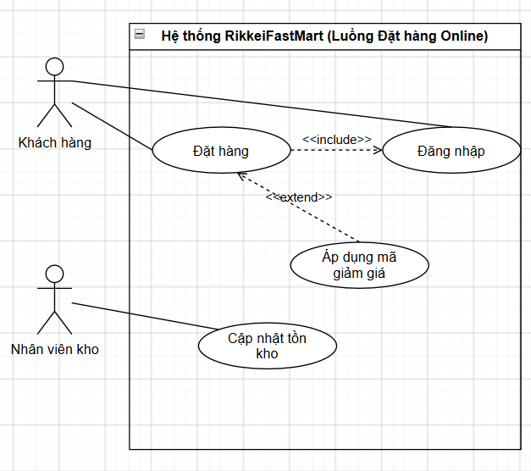

Bước 4 - Đặc tả Use Case & Activity Diagram
Đặc tả Use Case: Đặt hàng
Phần | Nội dung
Use Case Name & ID | Đặt hàng (UC-02)
Actor(s) & Description | Khách hàng: Người sử dụng app thực hiện việc mua sản phẩm và thanh toán.
Pre-conditions | Khách hàng đã Đăng nhập thành công và có ít nhất 1 sản phẩm trong giỏ hàng.
Post-conditions | Hệ thống khởi tạo thành công đơn hàng mới và trừ tồn kho, hoặc hiển thị lỗi từ chối tạo đơn.
Main Flow | 1. Khách hàng bấm nút "Đặt hàng" từ giỏ hàng.  2. Hệ thống kiểm tra số lượng tồn kho của các sản phẩm.  3. Hệ thống xác nhận đủ hàng để tiếp tục.  4. Khách hàng nhập mã giảm giá (nếu có) và xác nhận đặt hàng.  5. Hệ thống tạo đơn hàng và thông báo đặt hàng thành công.
Alternative Flows | 2a. Nếu hệ thống phát hiện có sản phẩm không đủ tồn kho, hệ thống báo lỗi thiếu hàng cho khách và không tạo đơn (kết thúc luồng).
Activity Diagram
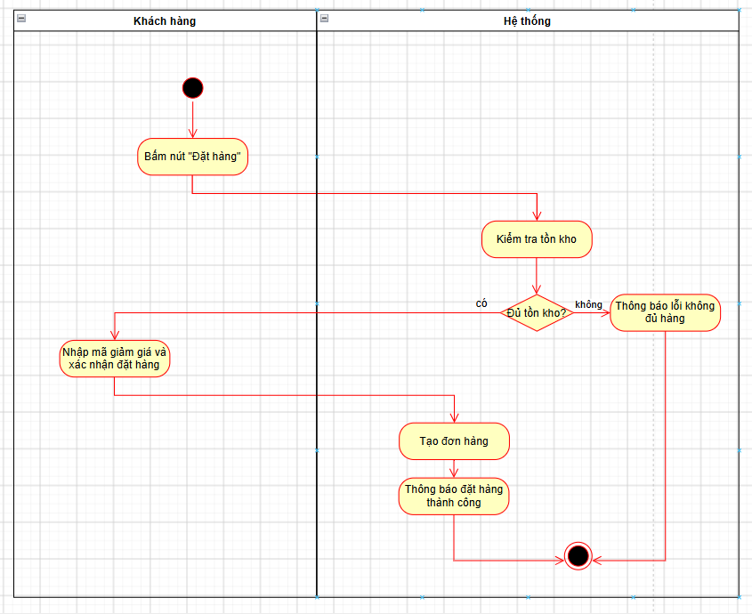

Bước 5 - Class Diagram
Class | Thuộc tính | Phương thức
KhachHang | - hoTen: String  - email: String | + datHang(): void
DonHang | - ngayDat: Date  - maGiamGia: String | + taoDon(): void
SanPham | - tenSanPham: String  - donGia: Double  - soLuongTon: Int | + kiemTraTonKho(soLuong: Int): Boolean
Giải thích quan hệ Aggregation: Quan hệ giữa KhachHang và DonHang là Aggregation (Tập hợp) vì tài liệu yêu cầu: "Đơn hàng là chứng từ giao dịch nên luôn được lưu lại... kể cả khi khách hàng ngừng sử dụng tài khoản". Điều này có nghĩa là vòng đời của đối tượng DonHang tồn tại độc lập và không bị hủy đi khi đối tượng KhachHang bị xóa
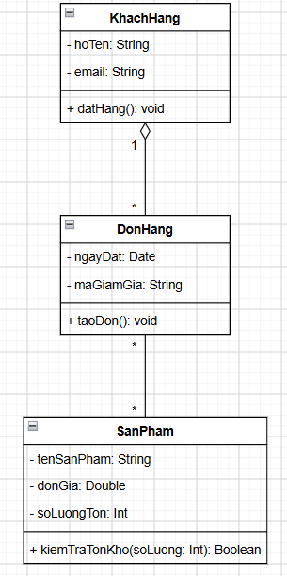

Bước 6 - Sequence Diagram
Thể hiện Main Flow của luồng Đặt hang
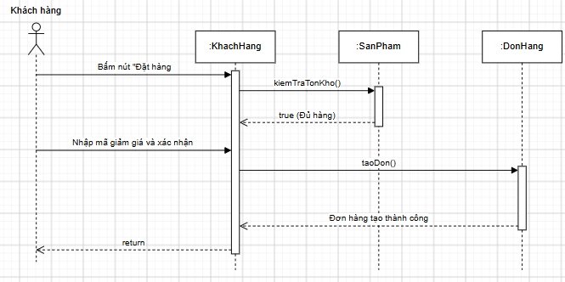
Bước 7 - UI Wireframe
Màn hình Xác nhận Đặt hàng (Mobile App)
- [Component 1: List View] Danh sách sản phẩm trong giỏ: Hiển thị tên sản phẩm, số lượng và đơn giá (Khớp với điều kiện cần có sản phẩm trong giỏ trước khi đặt).
- [Component 2: Text Input Field] Ô nhập mã giảm giá: Đi kèm nút "Áp dụng" kế bên (Khớp với Bước 4: Khách hàng nhập mã giảm giá).
- [Component 3: Primary Button] Nút bấm "Đặt hàng": Được tô màu nổi bật ở dưới cùng màn hình (Khớp với Bước 1: Khách hàng bấm nút đặt hàng / Bước 4: Xác nhận đặt hàng).
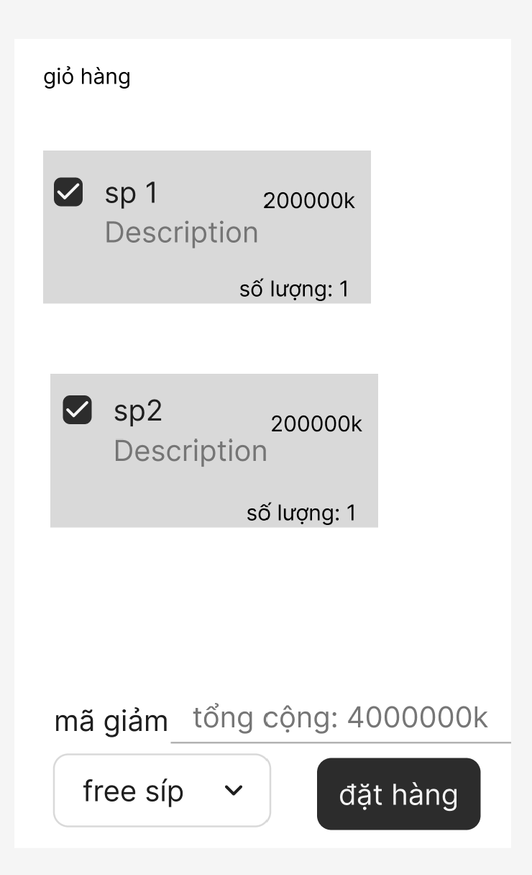

Bước 8 - ERD
Bảng | Cột (ghi rõ PK/FK)
KhachHang | MaKH (PK), HoTen, Email
SanPham | MaSP (PK), TenSanPham, DonGia, SoLuongTon
DonHang | MaDH (PK), MaKH (FK), NgayDat, MaGiamGia
ChiTietDonHang | MaDH (PK/FK), MaSP (PK/FK), SoLuongMua
Giải thích 3NF: Thiết kế này đạt chuẩn 3NF do mọi thuộc tính không khóa đều phụ thuộc hoàn toàn vào khóa chính của bảng tương ứng (không có phụ thuộc một phần) và không có thuộc tính không khóa nào phụ thuộc bắc cầu vào khóa chính, triệt tiêu hoàn toàn sự dư thừa dữ liệu.
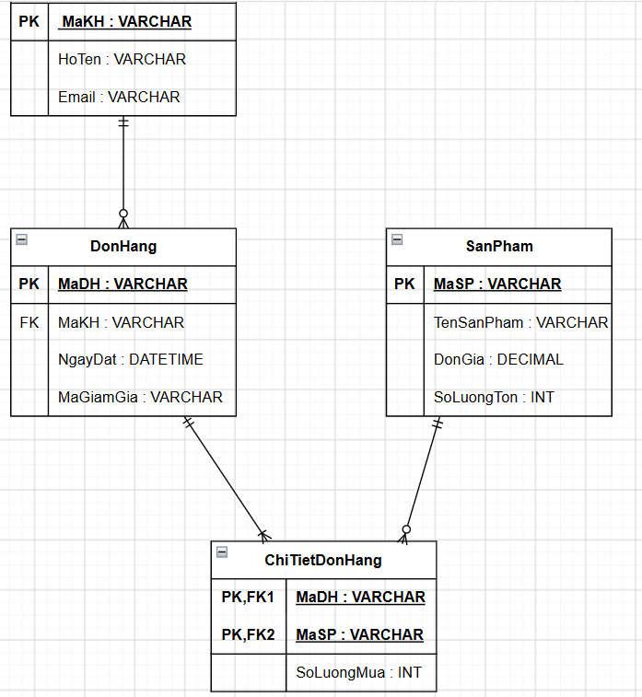
Bước 9 - Vị trí trong tài liệu SRS (IEEE 830)
Sơ đồ | Vị trí trong SRS
Use Case Diagram | Nằm tại Mục 2: Overall Description (Phần 2.1 Product Perspective hoặc 2.2 Product Functions).
UI Wireframe | Nằm tại Mục 3: Specific Requirements (Phần 3.1 External Interfaces - User Interfaces).
ERD | Nằm tại Mục 3: Specific Requirements (Phần Logical Database Requirements).
Class Diagram | Nằm tại Mục 3: Specific Requirements (Phần Design Constraints hoặc System Features để mô hình hóa thực thể).

